TRƯỜNG ĐẠI HỌC DUY TÂN
TRUNG TÂM ĐÀO TẠO TỪ XA
KHOA CÔNG NGHỆ THÔNG TIN



TÓM TẮT
PHẦN MỀM MUA BÁN TRAO ĐỔI ĐIỆN THOẠI TÍCH HỢP AI HỖ TRỢ ĐỊNH GIÁ SẢN PHẨM

Team 39 - CNTT

KHÓA LUẬN TỐT NGHIỆP
Version 1.0

Mentor: Th.S. Đoàn Hoàng Duy

Da Nang, 05/2026
TRƯỜNG ĐẠI HỌC DUY TÂN
KHOA CÔNG NGHỆ THÔNG TIN



PHẦN MỀM MUA BÁN TRAO ĐỔI ĐIỆN THOẠI TÍCH HỢP AI HỖ TRỢ ĐỊNH GIÁ SẢN PHẨM

Team 39 - CNTT

KHÓA LUẬN TỐT NGHIỆP
Version 1.0

Mentor: Th.S. Đoàn Hoàng Duy
Group Members:
◦ Ngô Tuấn Huy
◦ Nguyễn Lê Nguyên
◦ Lê Văn Toàn
◦ Lê Đức Trọng

Da Nang, 05/2026

MỤC LỤC
LỜI CẢM ƠN 4
PHẦN MỞ ĐẦU 5
1. Lý do chọn đề tài 5
2. Nhiệm vụ và mục tiêu nghiên cứu 5
3. Hạng mục 6
4. Ý nghĩa khoa học và thực tiễn 7
TỔNG QUAN HỆ THỐNG 8
1. Giới thiệu 8
2. Mục tiêu của dự án 8
3. Mô tả tổng quan hệ thống 9
3.2. Bảng chức năng và độ ưu tiên 10
4. User interface design 11
4.1. Giao diện AI 11
4.2. Giao diện trang chủ 12
4.3. Giao diện sản phẩm 13
5. Cơ sở dữ liệu 14
DEMO CHƯƠNG TRÌNH 15
1. Định hướng giải quyết bài toán 15
2. Hoàn thiện website 15
2.1. Giao diện trang chủ 15
2.2. Giao diện định giá bằng AI 15
2.3. Giao diện sản phẩm 15
KẾT LUẬN 16
TÀI LIỆU THAM KHẢO 18

LỜI CẢM ƠN
Trong suốt quá trình thực hiện đồ án tốt nghiệp, nhóm chúng em đã nhận được sự quan tâm, hỗ trợ và động viên rất lớn từ quý Thầy Cô, gia đình và bạn bè.
Trước hết, với lòng biết ơn sâu sắc, chúng em xin gửi lời cảm ơn chân thành nhất đến quý Thầy Cô khoa Công nghệ thông tin – Trường Đại học Duy Tân. Cảm ơn quý Thầy Cô đã luôn tâm huyết, dành nhiều thời gian truyền đạt những kiến thức quý báu và nền tảng tư duy vững chắc cho chúng em trong suốt những năm tháng học tập tại trường.
Đặc biệt, chúng em xin bày tỏ lòng tri ân sâu sắc đến thầy Đoàn Hoàng Duy. Với vai trò là giảng viên hướng dẫn, thầy đã luôn tận tâm chỉ bảo, định hướng và nhiệt tình giải đáp mọi thắc mắc của chúng em trong suốt quá trình triển khai đề tài. Những lời khuyên và sự hỗ trợ của thầy chính là động lực quan trọng để chúng em hoàn thành đồ án này.
Dù đã dành nhiều tâm huyết, nhưng do kiến thức còn hạn chế, đồ án chắc chắn không tránh khỏi những thiếu sót. Chúng em rất mong nhận được những ý kiến đóng góp quý báu từ quý Thầy Cô để kiến thức của mình ngày càng hoàn thiện hơn.
Cuối cùng, chúng em xin kính chúc quý Thầy Cô dồi dào sức khỏe, hạnh phúc và gặt hái được nhiều thành công hơn nữa trong sứ mệnh trồng người cao cả.

PHẦN MỞ ĐẦU

1. Lý do chọn đề tài
- Xuất phát từ nhu cầu mua bán và trao đổi điện thoại ngày càng gia tăng trong xã hội hiện nay, đặc biệt là đối với các thiết bị điện thoại đã qua sử dụng. Tuy nhiên, các hình thức giao dịch truyền thống thường gặp nhiều hạn chế như khó xác định giá trị thực của sản phẩm, thiếu thông tin minh bạch và mất nhiều thời gian trong quá trình tìm kiếm, trao đổi giữa người mua và người bán. Vì vậy, việc xây dựng một hệ thống trực tuyến hỗ trợ mua bán và trao đổi điện thoại là cần thiết, giúp người dùng dễ dàng đăng bán, tìm kiếm và trao đổi sản phẩm một cách nhanh chóng và thuận tiện.
- Bên cạnh đó, việc tích hợp công nghệ trí tuệ nhân tạo (AI) trong hệ thống giúp hỗ trợ định giá sản phẩm dựa trên các yếu tố như thương hiệu, cấu hình, tình trạng sử dụng và dữ liệu thị trường. Điều này giúp người dùng có được mức giá tham khảo hợp lý, giảm thiểu tình trạng định giá không chính xác trong quá trình giao dịch. Ngoài ra, hệ thống còn giúp tăng tính minh bạch và hỗ trợ người dùng đưa ra quyết định mua bán hiệu quả hơn.
- Việc áp dụng các công nghệ phát triển web hiện đại giúp xây dựng hệ thống hoạt động ổn định, dễ dàng mở rộng và bảo trì. Đồng thời, hệ thống có khả năng tích hợp thêm các tính năng mới trong tương lai nhằm đáp ứng nhu cầu ngày càng đa dạng của người dùng. Nhờ đó, giải pháp không chỉ giúp tối ưu hóa quy trình giao dịch mà còn góp phần nâng cao trải nghiệm người dùng trong quá trình mua bán và trao đổi điện thoại trực tuyến.

2. Nhiệm vụ và mục tiêu nghiên cứu
- Mục tiêu:
- Xây dựng nền tảng giao dịch trực tuyến: Thiết lập website hỗ trợ đăng bán, tìm kiếm và trao đổi điện thoại thuận tiện, nhanh chóng.
- Phát triển hệ thống định giá thông minh (AI): Triển khai AI Agent kết hợp với mô hình ngôn ngữ lớn (LLM) để thu thập dữ liệu từ Chợ Tốt và sử dụng Thị giác máy tính để đánh giá mức độ hư hại vật lý.
- Tối ưu hóa trải nghiệm người dùng (UX/UI): Sử dụng nền tảng Next.js để tạo giao diện thân thiện, trực quan cho việc quản lý tin đăng và theo dõi giao dịch.
- Đảm bảo tính minh bạch và kết nối: Tạo môi trường giao dịch tin cậy thông qua các tính năng như Chat Real-time, giúp tiết kiệm thời gian và tăng hiệu suất giao dịch.
- Ứng dụng công nghệ hiện đại và bền vững: Áp dụng Node.js, Docker, và AI tạo sinh để đảm bảo hệ thống có hiệu năng tốt, dễ mở rộng và bảo trì trong tương lai.
- Nhiệm vụ:
- Phân tích thực trạng thị trường: Nghiên cứu nhu cầu mua bán điện thoại cũ, các vấn đề về bất đối xứng thông tin và khó khăn trong việc định giá trên các nền tảng hiện nay.
- Xây dựng hệ thống định giá thông minh: Phát triển cơ chế AI Agent để tự động thu thập và phân tích dữ liệu giá từ các hội nhóm mạng xã hội, giúp cập nhật biến động thị trường theo thời gian thực.
- Ứng dụng thị giác máy tính: Nghiên cứu và triển khai mô-đun phân tích hình ảnh (sử dụng mô hình YOLOv11s) để nhận diện dòng máy và đánh giá tình trạng ngoại quan (trầy xước, nứt vỡ), từ đó đưa ra mức giá đề xuất khách quan.
- Phát triển nền tảng giao dịch trung gian: Xây dựng quy trình giao dịch an toàn tích hợp hệ thống Chat Real-time nhằm đảm bảo quyền lợi cho người mua và người bán.

3. Hạng mục
- Hạng mục công nghệ:
- Công nghệ để phát triển dự án:
+ AI Service (Vision): Python FastAPI, YOLOv11s self-trained.
+ AI Service (Market): LangChain.js, AI Agents.
+ Tương tác & Quét dữ liệu: Socket.io, Playwright crawler, Regex parser.
+ Xác thực: JWT, OAuth2 Google.
- Ngôn ngữ lập trình:
+ Web Client (Frontend): Next.js, TypeScript, Zustand, Tailwind CSS, shadcn/ui.
+ Web Server (Backend): NestJS, TypeScript (Strict mode).
+ AI & Công cụ: JavaScript, Python.
- Môi trường phát triển:
+ Hệ điều hành: Windows (Laptop).
+ Công cụ lập trình: Visual Studio Code, Docker, Docker Compose.
+ Cơ sở dữ liệu: PostgreSQL, MongoDB, Redis.
- Quy trình phát triển dự án:
+ Quy trình: Agile/Scrum.
- Hạng mục khác
- Tài nguyên con người: 4 người
- Ngân sách: Hạn chế
- Thời gian:

4. Ý nghĩa khoa học và thực tiễn
- Vận dụng công nghệ AI tạo sinh (Generative AI) và Dữ liệu lớn (Big Data) vào việc nghiên cứu và xây dựng ứng dụng giao dịch thương mại điện tử chuyên biệt.
- Số hóa quy trình định giá và kiểm định thiết bị, loại bỏ sự cảm tính và thiếu minh bạch trong giao dịch đồ cũ.
- Tiết kiệm thời gian, tối ưu hóa quy trình đăng tin và thương thảo cho người dùng.
- Thúc đẩy xu hướng kinh tế tuần hoàn, nâng cao tính minh bạch và đẩy mạnh tiến trình chuyển đổi số.

TỔNG QUAN HỆ THỐNG

1. Giới thiệu
Dự án được xây dựng dựa trên sự kết hợp giữa các công nghệ hiện đại như NestJS, Next.js, và các dịch vụ AI chuyên biệt (FastAPI, YOLOv11s). Mặc dù đây là các công nghệ lần đầu tìm hiểu và nghiên cứu, trong khi thời gian hoàn thành khóa luận không nhiều và năng lực các thành viên còn hạn chế. Nhưng bằng sự quyết tâm, nhóm cố gắng áp dụng quy trình SCRUM và kỳ vọng dự án sẽ hoàn thiện một số chức năng cơ bản sau:
- Hoàn thiện các chức năng Quản trị viên:
+ Quản lý người dùng.
+ Quản lý tin đăng bán máy (Sản phẩm).
+ Quản lý danh mục sản phẩm.
+ Thống kê biến động giá điện thoại và phân bố tin đăng (KPI cards & Recharts).
- Hoàn thiện các chức năng Khách vãng lai:
+ Đăng ký tài khoản (hỗ trợ xác thực qua Google).
+ Tìm kiếm sản phẩm điện thoại.
+ Xem thông tin sản phẩm và biến động giá thị trường tham chiếu
- Hoàn thiện các chức năng Khách hàng (Người mua/Người bán):
+ Đăng nhập hệ thống (JWT & OAuth2).
+ Sử dụng công cụ định giá thông minh bằng AI thông qua hình ảnh thực tế hoặc nhập liệu.
+ Đăng tin bán máy với mức giá đề xuất từ hệ thống.
+ Tương tác, thương thảo trực tiếp qua tính năng Chat Real-time.
+ Quản lý thông tin tài khoản và lịch sử tin đăng.

2. Mục tiêu của dự án
Khi thực hiện dự án, nhóm hướng đến các mục tiêu rõ ràng và cụ thể như sau:
- Tiếp cận thị trường đồ cũ: Từng bước hình thành lượng khách hàng ổn định và xây dựng lại niềm tin cho người dùng trong việc mua bán điện thoại cũ, vốn là thị trường đầy tiềm năng nhưng còn nhiều bất cập về sự minh bạch và định giá.
- Tối ưu hóa trải nghiệm khách hàng: Thông qua website tích hợp AI, khách hàng sẽ cảm nhận được sự tiện lợi, nhanh chóng và chính xác trong việc kiểm tra tình trạng máy, từ đó tin tưởng sử dụng nền tảng để giao dịch.
- Rút ngắn quy trình giao dịch: Giảm thiểu các bước trung gian và thời gian thương thảo thông thường nhờ hệ thống định giá tự động và kết nối trực tiếp qua Chat Real-time giữa người mua và người bán.
- Hỗ trợ quản lý tài chính cá nhân: Thông qua việc theo dõi biến động giá thị trường và lịch sử giao dịch, người dùng có thể đưa ra quyết định mua bán hoặc nâng cấp thiết bị vào thời điểm hợp lý nhất, phù hợp với điều kiện kinh tế.
- Thúc đẩy thanh toán hiện đại: Xây dựng thói quen giao dịch an toàn và tiện lợi, khuyến khích các phương thức xác thực và trao đổi hiện đại trong kỷ nguyên số.
- Tối ưu hóa vận hành và quản trị: Giúp hệ thống tự động hóa việc phân loại sản phẩm, đánh giá ngoại quan và thống kê dữ liệu thị trường, giúp việc quản lý danh mục sản phẩm trở nên khoa học và hiệu quả.

3. Mô tả tổng quan hệ thống
3.1. Sơ đồ phân cấp chức năng hệ thống
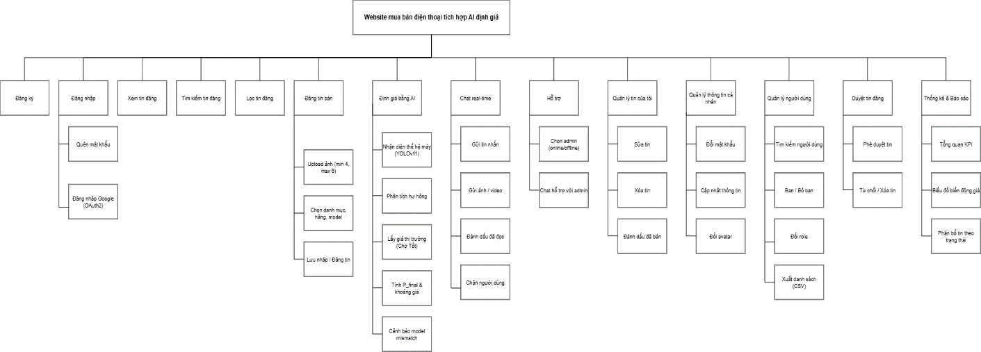

3.2. Bảng chức năng và độ ưu tiên
ID User Story | Danh sách User Story | Thời gian dự kiến (ngày) | Độ ưu tiên
US 01 | Đăng ký tài khoản | 2 | 2
US 02 | Đăng nhập hệ thống | 2 | 2
US 03 | Quản lý thông tin cá nhân | 2 | 2
US 04 | Tìm kiếm và Lọc sản phẩm | 2 | 4
US 05 | Xem chi tiết sản phẩm và biểu đồ giá tham chiếu | 2 | 1
US 06 | Định giá sản phẩm bằng AI | 5 | 1
US 07 | Đăng tin rao bán | 3 | 2
US 08 | AI Agent thu thập dữ liệu thị trường | 4 | 1
US 09 | Phân tích dữ liệu lớn để tính giá sàn/trần | 4 | 1
US 10 | Chat trực tiếp giữa người mua và người bán | 4 | 3
US 11 | Quản lý người dùng | 4 | 3
US 12 | Kiểm duyệt tin đăng và Cảnh báo sai lệch model | 3 | 4
US 13 | Thống kê doanh thu và Biến động giá thị trường | 4 | 3
US 14 | Quản lý danh mục điện thoại và hệ số khấu hao | 2 | 4

4. User interface design

4.1. Giao diện AI
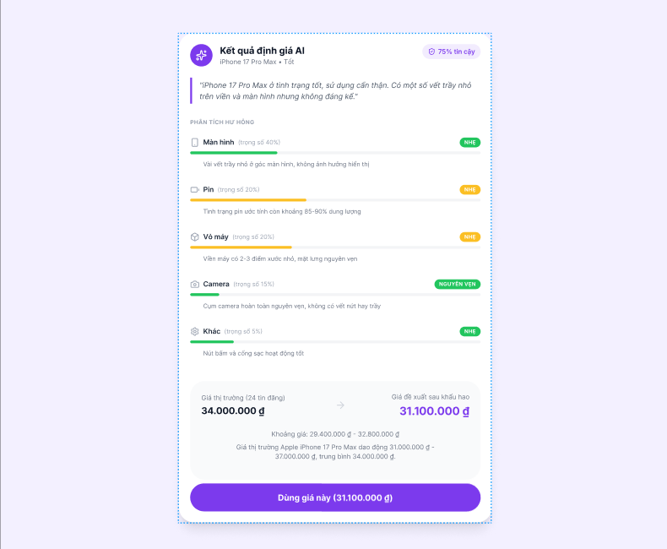

4.2. Giao diện trang chủ
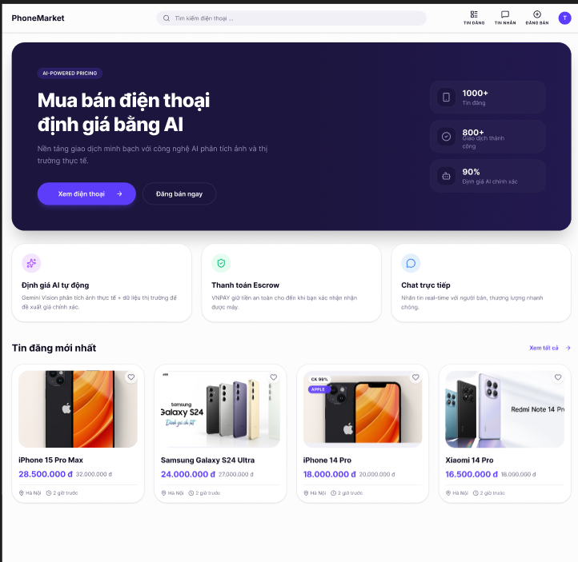

4.3. Giao diện sản phẩm

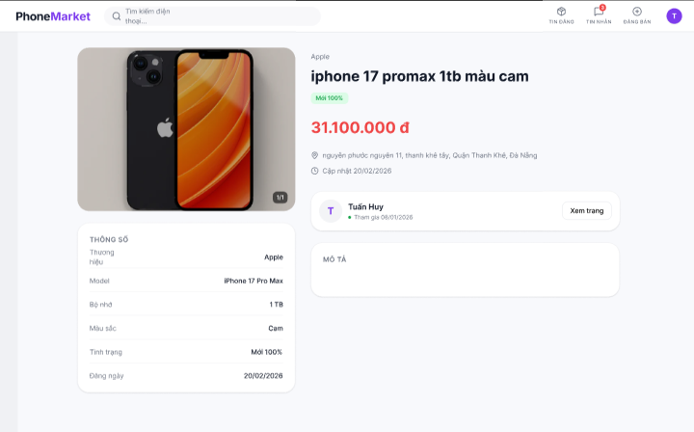
4.4. Giao diện Admin tổng quan
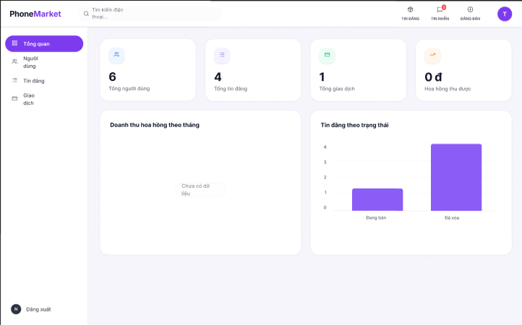

5. Cơ sở dữ liệu
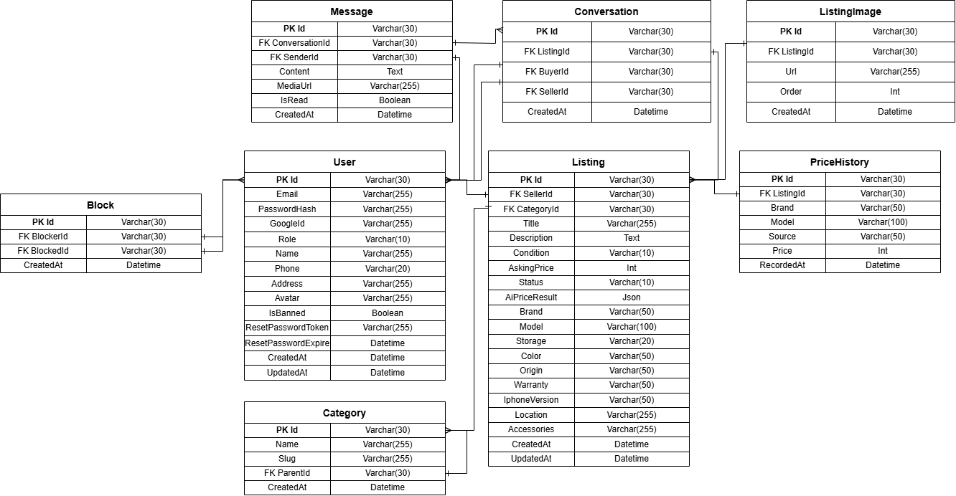

DEMO CHƯƠNG TRÌNH

1. Định hướng giải quyết bài toán
- Phía khách vãng lai: Đăng ký tài khoản, tìm kiếm và lọc tin đăng theo dòng máy/giá/tình trạng, xem chi tiết sản phẩm kèm biểu đồ giá tham chiếu thị trường và trải nghiệm thử công cụ định giá AI trên ảnh demo.
- Phía khách hàng (người mua, người bán): Đăng nhập bằng tài khoản nội bộ (JWT) hoặc Google OAuth2; đăng tin bán máy với mức giá đề xuất tự động từ AI; chat real-time qua Socket.io để thương thảo; quản lý tin đăng cá nhân, chặn người dùng vi phạm và gửi yêu cầu hỗ trợ đến Admin.
- Phía admin: Quản lý người dùng (cấp quyền, khóa tài khoản), kiểm duyệt tin đăng, quản lý danh mục điện thoại và bảng hệ số khấu hao; theo dõi KPI tổng quan (số người dùng, số tin đăng, biến động giá theo dòng máy) qua biểu đồ Recharts; phản hồi yêu cầu hỗ trợ từ người dùng.

2. Hoàn thiện website

2.1. Giao diện trang chủ

2.2. Giao diện định giá bằng AI

2.3. Giao diện sản phẩm

KẾT LUẬN
Thời gian vừa qua là một thử thách lớn đối với mỗi thành viên trong nhóm trong quá trình thực hiện khóa luận tốt nghiệp. Tuy nhiên, nhờ sự đồng hành và nỗ lực chung, nhóm đã cùng nhau xây dựng ứng dụng nhằm vận dụng tối đa những kiến thức đã học tập và nghiên cứu tại Đại học Duy Tân. Quãng thời gian thực hiện dự án tuy không dài nhưng đã mang lại nhiều cung bậc cảm xúc và những trải nghiệm thực tiễn quý báu. Qua đó, tập thể nhóm đã rèn luyện được kỹ năng giải quyết vấn đề, phương pháp làm việc nhóm theo mô hình Agile/Scrum, cách quản lý thời gian và phân chia công việc hiệu quả.
Dù đã cố gắng hết sức, song do giới hạn về thời gian và kinh nghiệm, khóa luận chắc chắn vẫn còn những điểm chưa thật sự hoàn thiện. Một cách khách quan, dự án đã đạt được những kết quả bước đầu như sau:
- Những công việc đã làm:
- Về hệ thống: Xây dựng thành công hệ thống Backend với NestJS (TypeScript strict mode) và Frontend bằng Next.js, đảm bảo hiệu năng và tính bảo mật.
- Về tính năng AI: Tích hợp thành công mô hình YOLOv11s tự huấn luyện (self-trained) để phân tích hình ảnh điện thoại và AI Agent để hỗ trợ định giá sản phẩm dựa trên dữ liệu thị trường.
- Về giao diện: Thiết kế giao diện website hiện đại, thân thiện với người dùng thông qua việc sử dụng Tailwind CSS và thư viện shadcn/ui.
- Về quản lý dữ liệu: Triển khai hệ thống lưu trữ kép linh hoạt giữa PostgreSQL (quản lý giao dịch) và MongoDB (lưu trữ dữ liệu AI).
- Về tiến độ: Hoàn thành toàn bộ các giai đoạn phát triển và đóng gói dự án bằng Docker đúng thời gian quy định.
- Hạn chế:
- Phạm vi dataset thị giác: Mô hình YOLOv11s hiện chỉ nhận diện 9 thế hệ iPhone (từ iPhone 6 đến iPhone 17), chưa hỗ trợ các dòng Android (Samsung, Xiaomi, OPPO…) do giới hạn thời gian thu thập, label dữ liệu và chi phí GPU.
- Phạm vi định giá: Công thức P_final chỉ áp dụng từ iPhone X trở lên; các dòng cũ hơn (iPhone 6, 7, 8) chỉ trả giá tham khảo do thị trường nhiều tin rác và scam, khiến median P_market không đáng tin cậy.
- Đánh giá tình trạng pin: Không thể nhận diện chai pin từ ảnh, hệ thống phụ thuộc vào input người bán khai báo nên có khả năng bị sai lệch nếu người bán không trung thực.
- Thu thập giá thị trường: AI Agent market-scraping ở giai đoạn báo cáo dùng dữ liệu mẫu có cấu trúc; chưa chạy crawler real-time liên tục do giới hạn quota của Apify free tier và rủi ro bị Chợ Tốt chặn IP.
- Cơ chế giao dịch: Hệ thống mới dừng lại ở việc kết nối hai bên qua Chat Real-time, chưa tích hợp thanh toán đảm bảo (escrow) nên người dùng vẫn phải tự chốt giao dịch off-platform.
- Hướng phát triển:
- Mở rộng dataset thị giác sang điện thoại Android (Samsung Galaxy S/Note, Xiaomi, OPPO, vivo) để phục vụ phân khúc thị trường rộng hơn ngoài iPhone.
- Tích hợp cơ chế thanh toán đảm bảo (escrow) qua VNPay/Momo/ZaloPay để tạm giữ tiền 7 ngày, bảo vệ quyền lợi cả hai bên trong giao dịch máy cũ.
- Đưa AI Agent market-scraping vào vận hành thực tế với crawler theo lịch (cron) trên VPS, kết hợp proxy rotation để cập nhật P_market hàng ngày từ Chợ Tốt và các marketplace khác.
- Tích hợp API kiểm tra pin/IMEI qua dịch vụ bên thứ ba (iCheck, CheckPhone…) để cross-check thông tin người bán khai báo, giảm phụ thuộc vào input thủ công.
- Phát triển ứng dụng mobile (React Native) tận dụng camera native để chụp ảnh đa góc, cải thiện chất lượng input cho mô hình thị giác và nâng cao độ chính xác định giá.
- Mở rộng pricing engine cho các dòng iPhone đời cũ (iPhone 6, 7, 8) khi đã thu thập đủ dữ liệu thị trường đáng tin cậy và lọc được phần lớn tin rác.

TÀI LIỆU THAM KHẢO
[1] NestJS Documentation. https://docs.nestjs.com/ (truy cập tháng 05/2026).
[2] Next.js Documentation. https://nextjs.org/docs (truy cập tháng 05/2026).
[3] Prisma ORM Documentation. https://www.prisma.io/docs (truy cập tháng 05/2026).
[4] Mongoose ODM Documentation. https://mongoosejs.com/docs/ (truy cập tháng 05/2026).
[5] Redis Documentation. https://redis.io/docs/ (truy cập tháng 05/2026).
[6] Ultralytics. YOLOv11 Documentation. https://docs.ultralytics.com/models/yolo11/ (truy cập tháng 05/2026).
[7] LangChain.js Documentation. https://js.langchain.com/docs/ (truy cập tháng 05/2026).
[8] Socket.IO Documentation. https://socket.io/docs/v4/ (truy cập tháng 05/2026).
[9] Google Developers. Using OAuth 2.0 to Access Google APIs. https://developers.google.com/identity/protocols/oauth2 (truy cập tháng 05/2026).
[10] Roboflow. Computer Vision Annotation & Training Platform. https://roboflow.com/ (truy cập tháng 05/2026).
[11] Google AI. Gemini API Documentation. https://ai.google.dev/gemini-api/docs (truy cập tháng 05/2026).
[12] Docker Documentation. https://docs.docker.com/ (truy cập tháng 05/2026).

